Министерство науки и высшего образования Российской Федерации

Федеральное государственное бюджетное образовательное учреждение

высшего образования

«Ярославский государственный технический университет»

Кафедра «Информационные системы и технологии»

Отчет защищен

с оценкой _____________

Преподаватель

___________ Д.В.Дидковская

«___»__________ 2022

**Строки и символы**

Отчёт о лабораторной работе №5 по курсу “Информационные технологии”

ЯГТУ 09.03.02-024 ЛР

|  |  |
| --- | --- |
|  | Отчет выполнил  студент группы ЭИС-26  ___________ А.А.Хрящев  «___»____________ 2022 |

2022

Цель работы:

Ознакомился с классами String, StringBuilder, StringBuffer.

Задание:

Выполнить 2 задания на языке Java задания I и задания II (смотри файл «Список заданий»)

1. Ввести с клавиатуры слово и символ. Заменить в слове последнюю букву “A” на символ. Присоединить введенный символ к концу слова. Вывести слово и символ.
2. Написать программу, которая считывает с клавиатуры английский текст и выводит на экран слова, начинающиеся с гласных букв.

2. Выполнить программы:

a. Создать консольные приложения (двумя способами: с использованием класса String и с использованием класса StringBuilder)

b. Создать приложение с использованием графического интерфейса (любым способом)

Код программы:

А)

1-2 задание:

package works;  
  
import io.reactivex.rxjava3.subjects.BehaviorSubject;  
import lombok.Builder;  
import lombok.NonNull;  
import lombok.Value;

import io.reactivex.rxjava3.disposables.Disposable;

import java.util.Scanner;

public class Main {

public static void main(String[] args) {

BehaviorSubject<String> behaviorSubject = BehaviorSubject.create();

Disposable disposable = behaviorSubject.subscribe(System.out::println);

Scanner scanner = new Scanner(System.in);

String str = scanner.next();

char ch = scanner.next().charAt(0);

Work5 work5 = Work5.builder().ch(ch).str(str).subject(behaviorSubject).build();

work5.executeOne();

work5.executeTwo();

disposable.dispose();

}

}  
  
@Value  
@Builder(toBuilder = true)  
public class Work5 {  
 @NonNull  
 String str;  
 @NonNull  
 char ch;  
 BehaviorSubject<String> subject;  
  
 public void executeOne() {  
 subject.onNext("Task 1: \n");  
 StringBuilder sb = new StringBuilder();  
  
 int index = str.lastIndexOf('a');  
  
 for (int i = 0; i < str.length(); i++) {  
 if (i == index) {  
 sb.append(ch);  
 }  
 else {  
 sb.append(str.charAt(i));  
 }  
 }  
  
 subject.onNext(sb.toString() + '\n');  
 }  
  
 public void executeTwo() {  
 subject.onNext("Task 2: \n");  
 String[] arr = str.split("[ ,.!?]+");  
 StringBuilder sb = new StringBuilder();  
 for (String s : arr) {  
 char c = s.charAt(0);  
 if ((c == 'a')||(c == 'o') || (c == 'i') || (c == 'u') || (c == 'e')) {  
 sb.append(s).append(" ");  
 }  
 }  
 subject.onNext(sb.toString() + '\n');  
 }  
}

B)

Приложение с графическим интерфейсом:

package View;  
  
import io.reactivex.rxjava3.disposables.Disposable;  
import io.reactivex.rxjava3.subjects.BehaviorSubject;  
  
import javax.swing.*;  
import java.awt.event.ActionEvent;  
import java.awt.event.ActionListener;  
import java.util.Scanner;

public class Main {

public static void main(String[] args) {

JFrame frame = new JFrame("App");

frame.setContentPane(new View.Work5().getPanel());

frame.setDefaultCloseOperation(JFrame.EXIT_ON_CLOSE);

frame.pack();

frame.setSize(600,400);

frame.setVisible(true);

}

}  
  
public class Work5 {  
 private JTextField textField1;  
 private JTextField textField2;  
 private JTextArea textArea1;  
 private JTextArea textArea2;  
 private JButton executeButton;  
 private JPanel panel;  
  
 public Work5() {  
 executeButton.addActionListener(e -> {  
 String str = textField1.getText();  
 char ch = textField2.getText().charAt(0);  
  
 BehaviorSubject<String> behaviorSubject1 = BehaviorSubject.*create*();  
 Disposable disposable1 = behaviorSubject1.subscribe(textArea2::setText);  
  
 BehaviorSubject<String> behaviorSubject2 = BehaviorSubject.*create*();  
 Disposable disposable2 = behaviorSubject2.subscribe(textArea1::setText);  
  
  
 works.Work5 work5 = works.Work5.*builder*().ch(ch).str(str).subject(behaviorSubject1).build();  
 work5.executeOne();  
  
 var task2 = work5.toBuilder().subject(behaviorSubject2).build();  
  
 task2.executeTwo();  
  
 disposable1.dispose();  
 disposable2.dispose();  
 });  
 }  
  
 public JPanel getPanel() {  
 return panel;  
 }  
}

Рисунок 1 – Графический интерфейс 3 программы

Скриншоты выполнения:

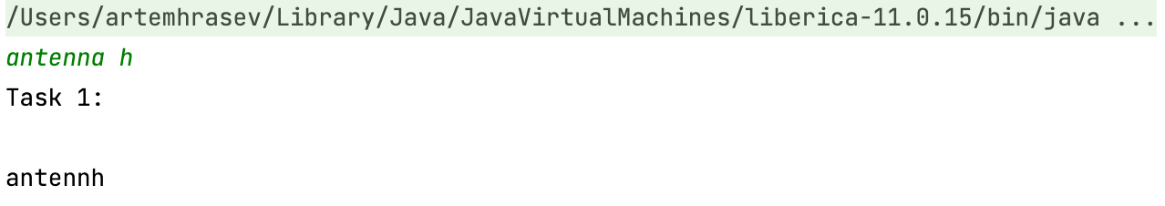

Рисунок 2 – Результат выполнения задания 1

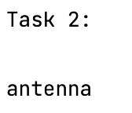

Рисунок 3 – Результат выполнения задания 2

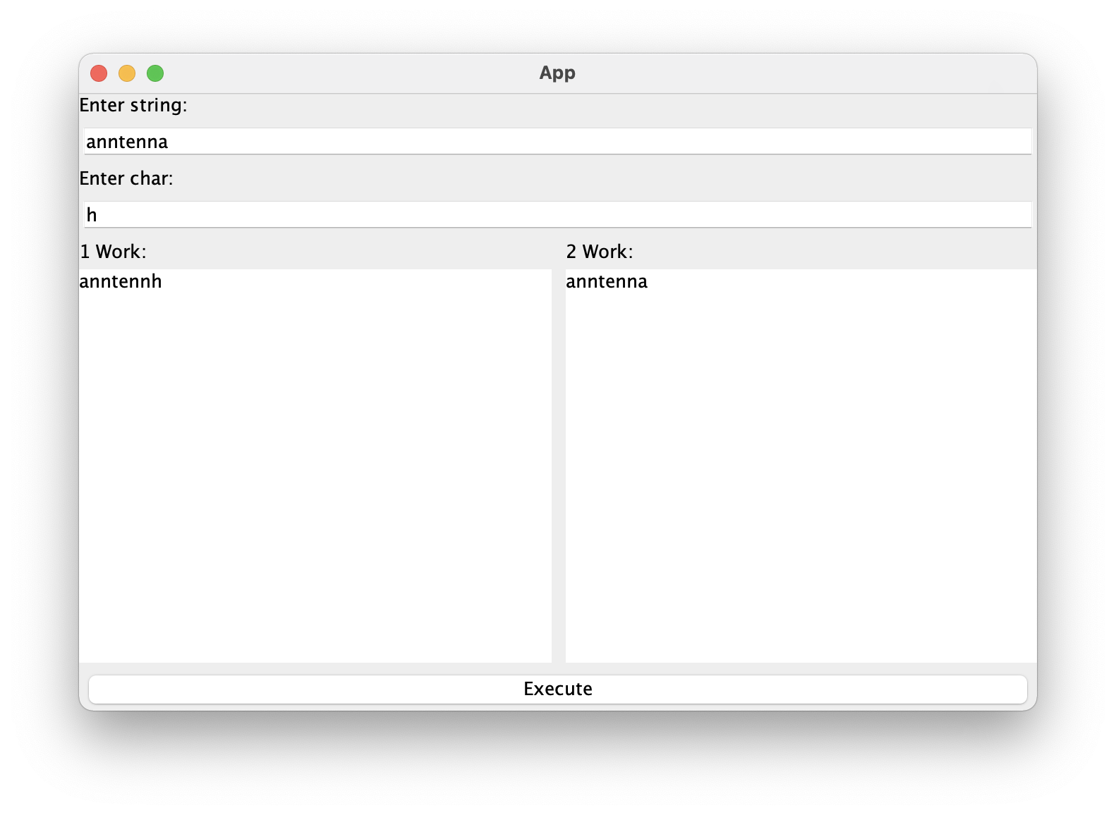

Рисунок 4 – Результат выполнения задания 3

Вывод:

Я ознакомился с классами String, StringBuffer, StringBuilder, а также создал 3 программы с их использованием (одну с помощью графического интерфейса). Тем самым выполнил 5 лабораторную работу.